


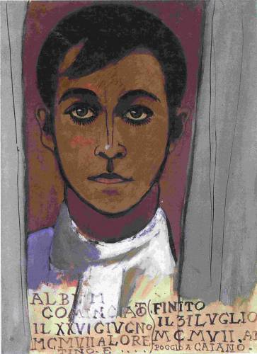
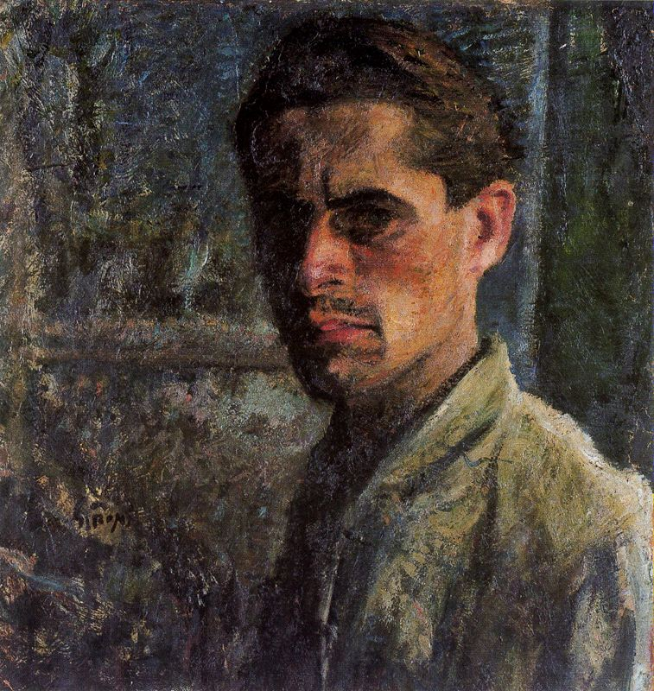

Comune di

Poggio a Caiano

SOFFICI e SIRONI

Silenzio e Inquietudine

Poggio a Caiano, Museo Soffici e del ‘900 italiano, 28 marzo – 19 luglio 2015

Schede

di Luigi Cavallo

Possiamo osservare in questa esposizione due delle linee significative dell’arte italiana nel secolo scorso: voci singolarmente diverse come quelle di Soffici e Sironi; contigue nello svolgimento di filoni creativi che ebbero fortuna nelle vicende della nostra cultura.
Soffici, con la sua esperienza francese, 1900-1907, proseguita in raccordo con gli amici di Francia, Picasso, Braque, Apollinaire, fin dentro le vicende della rivista La Voce e quindi di Lacerba, 1913-1915, coinvolto nelle battaglie di cubismo e futurismo.
Sironi, presto (1903-1904) partecipe, nell’ambiente romano, delle sperimentazioni linguistiche di Balla e Boccioni. Una formazione scientifica, la sua, che lo portò ad apprezzare l’architettura moderna in qualità di misura espressiva, dando alle sue composizioni una solida struttura geometrica. Più lirica e sedotta dalle illuminazioni rimbaudiane la pittura di Soffici; solida, quasi estratta da concrezioni minerali la pittura di Sironi.
Possiamo addentrarci nei luoghi sofficiani come andando per sentieri di natura, assaporando frutti ed erbe con i loro profumi, le variazioni delle stagioni, le celesti rifrangenze del cielo sulle colline. I percorsi sironiani ci portano su strade d’asfalto, nelle rocce aspre e nei carboni di una fucina in cui la civiltà tecnologica ha bruciato le ali del suo volo in ben due tremendi conflitti mondiali.
Soffici è il cantore, talvolta malinconico, in ascolto delle trame lievi che legano l’uomo al suo destino, e sente che l’armonia merita di essere salvata in questa vita.
Sironi ci fa riflettere sulla realtà che ha nel buio la sua condizione definitiva e quand’anche illuminata, la luce è livida, allarmante.
Nei quadri si riflette il corpo intimo, segreto, ineffabile delle loro due personalità che si pongono comunque, sempre – e questo in definitiva li unisce – con totale onestà al riguardante.
Soffici e Sironi furono artisti di grande purezza e rigore morale, unici anche nell’assumere su di sé la responsabilità di una grave sconfitta politica, unici nel non sottrarsi con strategie flessibili al giudizio.
Soffici poeta d’avanguardia e capace di rinnovare la tradizione; Soffici pittore che teneva alla sintesi del reale con un linguaggio denso di sussulti interiori.
Sironi costruttore nella pittura e nella scultura, Sironi critico eccellente, scrittore che seppe anche con la poesia toccare profonde corde del sentimento.

Ardengo Soffici
(Rignano sull’Arno 1879 – Vittoria Apuana 1964)

Le venti opere di Soffici riunite in questa mostra, a parallelo riscontro con altrettanti lavori di Sironi, coprono un arco creativo dal 1907 al 1961; in pratica l’intero corso dell’attività sofficiana dall’anno in cui rientrò in Italia da Parigi fino alla conclusione del suo itinerario pittorico.
Dipinti celebri, come Contadini toscani, 1907, Il Savignone (1909), Bagnanti (1911), Scomposizione di piani di zuccheriera e bottiglia (1913), sommati a quadri come I giuocatori, 1909, Bagnanti (1911) nella versione meno conosciuta, Fruttiera con pere, un “trofeino” del 1915 che esemplifica le realizzazioni del cubismo di Soffici ispirato alle insegne dei venditori ambulanti e che dette stacco europeo alle sue scelte compositive.
Compaiono anche nature morte che si pongono ai vertici del Richiamo all’ordine italiano: Mele e calice di vino, 1919, Pera e bicchier di vino (1919), due ovali che danno compiutamente il rapporto tra Soffici e Cézanne, cioè tra chi per primo scrisse in Italia del maestro di Aix e l’esempio moderno che più produsse nell’arte italiana una profonda riplasmazione estetica, un modo nuovo di osservare il reale.
Tramonto d’inverno (Il Concone), 1922, fa ritrovare le armonie lirico-cromatiche di cui si ammantava il panorama di Poggio a Caiano in quel primo dopoguerra, schiudendo il capitolo fulgido del paesaggismo sofficiano.
L’affresco Figure (Popolana e fanciulla), II, 1933, insieme con Processione, II, stesso anno, sono saggi di quella che fu la sperimentazione della pittura murale compiuta da Soffici quando nel nostro Paese, sull’impulso di Sironi, essa aveva coinvolto artisti come Funi, Campigli, Severini.
La pittura di Soffici, quanto mai omogenea, fino agli ultimi anni ebbe un perno ben saldo negli insegnamenti di Giacomo Leopardi: «dalla imitazione della natura, ch’è il fine della poesia; di maniera che non essendo la natura cambiata da quella ch’era anticamente, anzi non potendo variare, séguita che la poesia la quale è imitatrice della natura, sia parimenti invariabile, e non si possa la poesia nostra ne’ suoi caratteri principali differenziare dall’antica» («Discorso di un italiano»).

Mario Sironi
(Sassari 1885 – Milano 1961)

Accogliere una rassegna sintetica di Mario Sironi nel Museo Soffici, in parallelo ai lavori del maestro poggese, vuole significare, oltre una rapida ricognizione critica, il riconoscimento della funzione fondante che ebbe l’insieme dell’opera sironiana come asse portante ai massimi livelli, di estetica e di poetica, della pittura italiana.
La complessità del percorso sironiano qui è presentata per sommi capi, dal Volto femminile (1913) che ha il sapore del primitivo espressionismo circolante per l’Europa, a Composizione (1914) e Dinamismo di una ballerina (1917-1919), che qualificano gli indizi dell’avanguardia in cui Sironi fu coinvolto, tra cubofuturismo e metafisica.
Tanto più metafisiche sono le desinenze del tutto personali che Sironi espresse nelle periferie, come vediamo nel dipinto Periferia. Il tram e la gru (1921) che illustra il nuovo status dell’epoca industriale. Bevitori (1924) porta a occasioni iconografiche che ben si conoscono in Toscana attraverso un interprete come Ottone Rosai, ma qui il corpo plastico ha una tensione essenzialmente drammatica.
Bozzetto per copertina de La Rivista illustrata del Popolo d’Italia, 1924, e Bozzetto per illustrazione (1937) danno lo stacco inventivo e la qualità dell’immagine che Sironi sapeva esprimere anche in soggetti d’occasione. Figura con chitarra (1927), Alpini (1940), Nudo di schiena (1942) espongono anche altre qualità dell’artista: la sua capacità di realizzare plasticamente, come fossero sculture, i corpi di figure che si impongono nello spazio con un peso espressivo che ha pochi eguali nell’arte internazionale: forme che trovano una posizione di eloquente e perenne staticità.
Alle composizioni degli anni quaranta, Composizione con Colosseo (1940), Composizione con figure (1940), Voci nascoste (1949), Paesaggio con due cavalli (1949), Sironi affida la sua forza di narratore comprimendo nella superficie quantità di citazioni e di reperti da epoche arcaiche, aggiungendo motivi nuovi, ma che paiono estratti dai secoli. Ciò che viene deposto nel suo quadro acquista una misura storica, una risonanza di epoche stabilizzate nella storia: bastino Paesaggio urbano (1943), Periferia (1944), inquadrature moderne, osservate con sguardo oggettivo, che le fanno percepire quali immagini antiche.
Cavalcata (1945-1947) e L’uomo e le passioni della vita (1955) configurano quella tensione morale ed esistenziale che è l’essenza dell’inquietudine sironiana costretta negli anni estremi, 1945-1960, al silenzio compresso nella materia; materia però la sua che urla di tutte le stagioni tragiche del secolo ventesimo.

